Załącznik nr 4

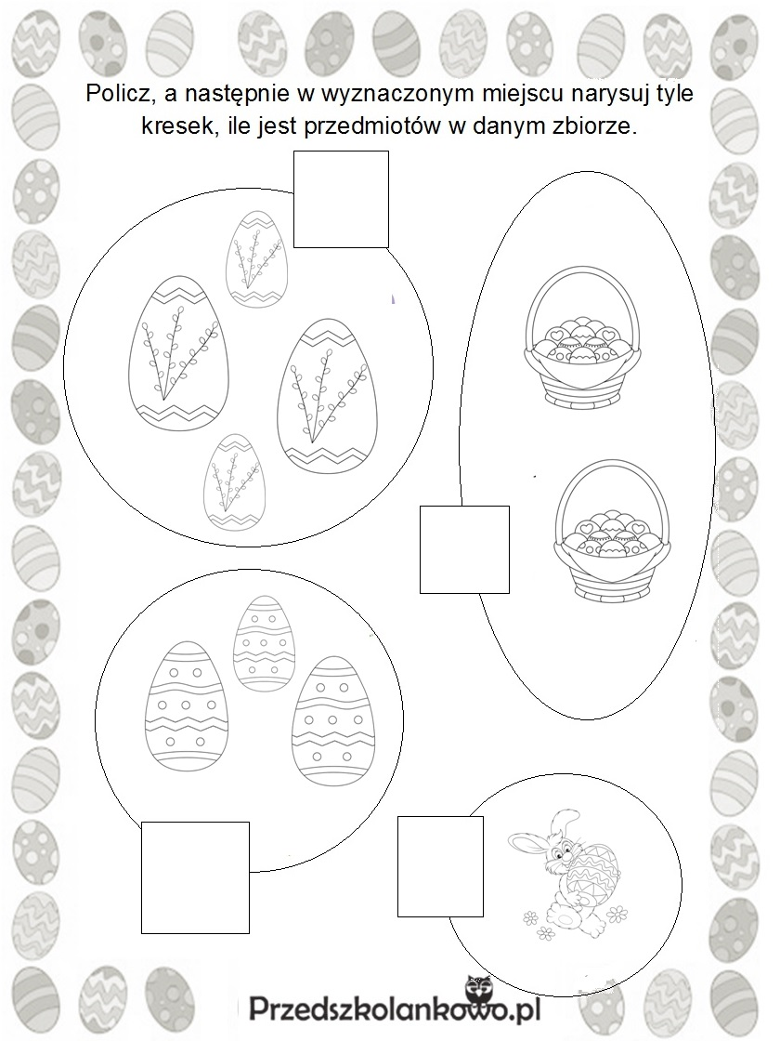

Połącz takie same obrazki, z później je pokoloruj.
